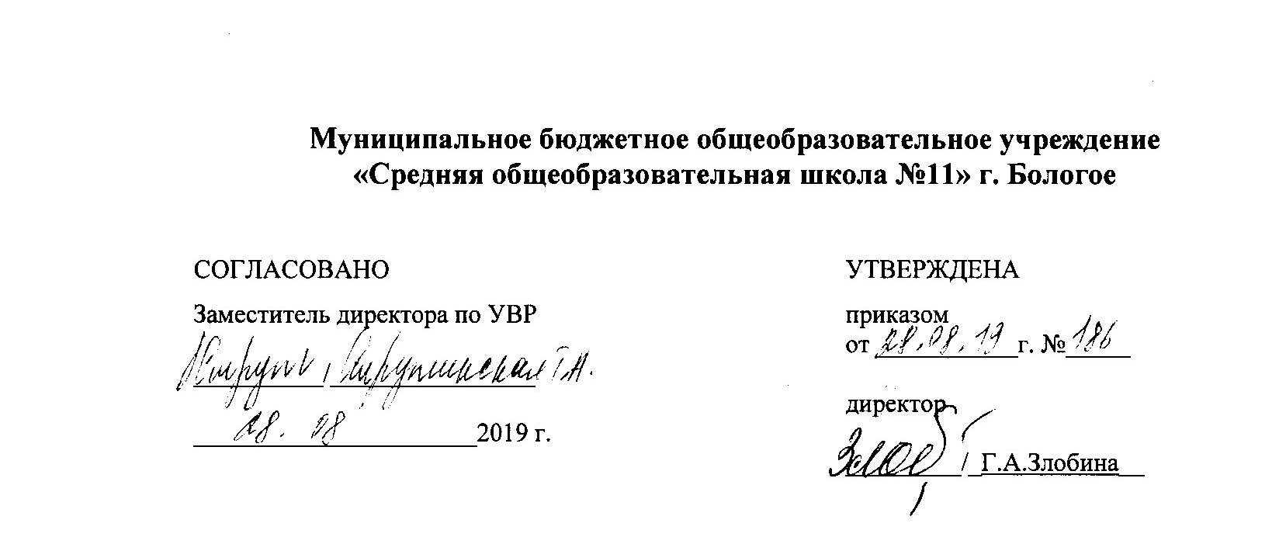

РАБОЧАЯ ПРОГРАММА
учебного предмета
Основы религиозных культур и светской этики
Модуль «Основы православной культуры»
Ступень обучения: 1- 4
Класс: 4«А» 4 «Б» 4 «В»
Срок реализации программы: 1 год

Учитель начальных классов:
Шилкина Т.В,

Пояснительная записка
Настоящая рабочая программа составлена с учётом образовательных запросов учащихся и их родителей (законных представителей), а также выбора ими учебного предмета «Основы православной культуры» — одного из модулей комплексного учебного курса «Основы религиозных культур и светской этики».
Рабочая программа является частью комплекта учебно-методических материалов по предмету «Основы православной культуры». В учебно-методический комплект входят: учебное пособие для учащихся, книга для учителя, книга для родителей и книга для семейного чтения.
Комплексный учебный курс «Основы православной культуры» изучается в объёме 1 ч в неделю в течение года в 4 классе, 34 часа за год.
Каждому обучающемуся в рамках освоения содержания учебного курса с его согласия и по выбору его родителей (законных представителей) предлагается для изучения один из 6 модулей.
Общая характеристика учебного предмета
Основной принцип, заложенный в содержании курса, - общность в многообразии, многоединство, поликультурность, - отражает культурную, социальную, этническую, религиозную сложность нашей страны и современного мира.
При построении учебного предмета «Основы православной культуры» учитывались также принципы: научность, доступность, культуросообразность.
1. Научность. Изложение всех исторических сведений учебного предмета «Основы православной культуры» имеет прочное основание в отечественной исторической науке, в источниковедении. Благодаря опоре на исторические источники при освещении событий далёкого прошлого у школьника вырабатывается историзм мышления. Это позволит ему глубже понять величие и трудность пройденного Россией пути, величие Российской державы и родной культуры, а также осознать свою причастность к родной истории и культуре.
2. Доступность. Поскольку данный учебный предмет предназначен для учащихся 4–5 классов, то в нём содержится минимум сведений (дат, имён, событий, терминов, понятий), которые школьникам не были бы уже известны из других учебных предметов.
3. Принцип культуросообразности. Учебный предмет «Основы православной культуры» призван показать российскому школьнику взаимосвязь гражданской и церковной истории России. Попытка изолированного их изучения невозможна без нарушения принципов научности и культуросообразности.
Этот принцип призван способствовать осознанию школьниками непреходящей ценности культурно-исторического наследия России, осознанию российской культуры как своей родной культуры, а в дальнейшем и осознанию необходимости сбережения этого великого культурно-исторического наследия.
Период обучения ребёнка в школе — это не только время, когда он усваивает материал учебника, но и когда открывает для себя подлинные духовно-нравственные ценности (ценности, которые выше человека и которым он может следовать в своей жизни): любовь к Родине, уважение к старшим, сострадание ближним, благоговение к жизни и другие. В период школьного обучения ребёнок впервые задумывается над мировоззренческими проблемами, ищет ответы на вопросы о смысле жизни, о смысле своего существования. И именно открытие мира духовно-нравственных ценностей позволяет школьнику вырасти в полную меру своих дарований и талантов, делает его по-настоящему свободным и ответственным гражданином своего Отечества.
В процессе изучения основ православной культуры у школьника формируется умение критически оценивать свои поступки, постепенно складывается потребность руководствоваться в своей жизни лучшими примерами, а также появляется готовность следовать высоким этическим нормам поведения дома, на улице, в школе.
Цель учебного предмета «Основы православной культуры» состоит в том, чтобы помочь воспитаннику российской школы вырасти человеком высоконравственным: добрым и честным, трудолюбивым и ответственным, почтительным к родителям, благодарным учителям и воспитателям, любящим свою Родину, а также стремящимся помогать тем, кто нуждается в помощи, и благожелательно относящимся к людям других национальностей, верований и убеждений.
Преподавание основ православной культуры в 4–5 классах общеобразовательного учреждения не ставит цели дать школьнику «теорию духовности» или «теорию нравственности». Оно направлено на то, чтобы сориентировать школьника в современной жизни общества, обеспечивая при этом интеграцию в культурную традицию общества — в глубь времен. Учащиеся начальной школы прежде всего должны ознакомиться со священными страницами родной истории, чтобы впоследствии им стало понятно, почему человек должен стремиться к добродетельной жизни.
Основные задачи учебного предмета:
- знакомство обучающихся с основами православной культуры;
- развитие представлений младшего подростка о значении нравственных норм и ценностей для достойной жизни личности, семьи, общества;
- обобщение знаний, понятий и представлений о духовной культуре и морали, полученных обучающимися в начальной школе, и формирование у них ценностно-смысловых мировоззренческих основ, обеспечивающих целостное восприятие отечественной истории и культуры при изучении гуманитарных предметов на ступени основной школы;
- развитие способностей младших школьников к общению в полиэтничной и многоконфессиональной среде на основе взаимного уважения и диалога во имя общественного мира и согласия.
Освоение школьниками учебного содержания модуля должно обеспечить:
- Понимание значения нравственности, морально ответственного поведения в жизни человека и общества;
- Формирование первоначальных представлений об основах религиозных культур и светской этики;
- Формирование уважительного отношения к разным духовным и светским традициям;
- Знакомство с ценностями: Отечество, нравственность, долг, милосердие, миролюбие, и их понимание как основы традиционной культуры многонационального народа России;
- Укрепление средствами образования преемственности поколений на основе сохранения и развития культурных и духовных ценностей.

Тематическое содержание учебного модуля «Основы православной культуры»

Изучение основ православных культур учащимися 4–5 классов реализуется по следующим взаимосвязанным содержательным линиям:
1. Понятие «священный» в православной культуре . Любовь к Родине с точки зрения православной культуры. Особая роль православной культуры в истории и становлении духовности в мире.
2. Священные страницы истории православной культуры.
3. Всемирно известные памятники православной культуры — храмы, иконы, книги, монастыри.
4. Нравственные идеалы в православной религии. Выдающиеся герои, святые люди и подвижники веры и благочестия.
5. Религиозные традиции патриотического и социального служения в современном мире.
6. Семейные ценности в истории, культуре и современной жизни.
7. Нравственные основы православной культуры.
8. Азбука духовно-нравственной жизни: благодарность, дружба, ответственность, честность, осторожность, трудолюбие, милосердие.
Содержание курса
Россия - наша Родина.Культура и религия. Человек и Бог а православии. Православная молитва. Библия и Евангелие. Проповедь Христа. Христос и его крест. Пасха. Православное учение о человеке. Совесть и раскаяние. Заповеди. Милосердие и сострадание. Золотое правило этики. Храм. Икона. Как христианство пришло на Русь. Подвиг. Заповеди блаженств. Зачем творить добро. Чудо в жизни христианина. Православие о Божием суде. Таинство причастия Монастырь. Отношение христианина к природе. Христианская семья. Защита Отечества.
Требования к уровню подготовки
Обучение детей по программе курса «Основы религиозных культур и светской этики» должно быть направлено на достижение следующих личностных, метапредметных и предметных результатов освоения содержания.
Личностные результаты изучения учебного предмета «Основы православной культуры» учащимися 4–5 классов:
- формирование основ российской гражданской идентичности, чувства гордости за свою Родину;
- формирование образа мира как единого и целостного при разнообразии культур, национальностей, религий, воспитание доверия и уважения к истории и культуре всех народов;
- развитие самостоятельности и личной ответственности за свои поступки на основе представлений о нравственных нормах, социальной справедливости и свободе;
- развитие этических чувств как регуляторов морального поведения;
- воспитание доброжелательности и эмоционально-нравственной отзывчивости, понимания и сопереживания чувствам других людей; развитие начальных форм регуляции своих эмоциональных состояний;
- развитие навыков сотрудничества со взрослыми и сверстниками в различных социальных ситуациях, умений не создавать конфликтов и находить выходы из спорных ситуаций;
- наличие мотивации к труду, работе на результат, бережному отношению к материальным и духовным ценностям.
Метапредметные результаты изучения основы православной культуры учащимися 4–5 классов:
- овладение способностью принимать и сохранять цели и задачи учебной деятельности, а также находить средства её осуществления;
- формирование умений планировать, контролировать и оценивать учебные действия в соответствии с поставленной задачей и условиями её реализации; определять наиболее эффективные способы достижения результата; вносить соответствующие коррективы в их выполнение на основе оценки и с учётом характера ошибок; понимать причины успеха/неуспеха учебной деятельности;
- овладение навыками смыслового чтения текстов различных стилей и жанров, осознанного построения речевых высказываний в соответствии с задачами коммуникации;
- овладение логическими действиями анализа, синтеза, сравнения, обобщения, классификации, установления аналогий и причинно-следственных связей, построения рассуждений, отнесения к известным понятиям;
- готовность слушать собеседника, вести диалог, признавать возможность существования различных точек зрения и права каждого иметь свою собственную; излагать своё мнение и аргументировать свою точку зрения и оценку событий;
- умение осуществлять информационный поиск для выполнения учебных заданий;
- определение общей цели и путей её достижения, умение договориться о распределении ролей в совместной деятельности; адекватно оценивать собственное поведение и поведение окружающих.
Предметные результаты изучения основ православной культуры в начальной школе:
- знание, понимание и принятие обучающимися ценностей: Отечество, нравственность, долг, милосердие, миролюбие, как основы культурных традиций многонационального народа России;
- знакомство с основами светской и религиозной морали, понимание их значения в выстраивании конструктивных отношений в обществе;
- осознание ценности нравственности и духовности в человеческой жизни.
Материально-техническое обеспечение
- Кураев А.В. «Основы религиозных культур и светской этики. Программы общеобразовательных учреждений», 4класс, М., «Просвещение», 2016.
- Кураев А.В «Основы религиозных культур и светской этики. Основы православной культуры», М., «Просвещение», 2016.

